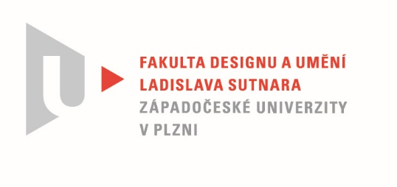

Protokol o hodnocení
kvalifikační práce

Název bakalářské práce: Média a experiment / Sprcha ve 2. patře

Práci předložil student: HOLUBOVÁ Alžběta

Studijní obor a specializace: Multimediální design, specializace Nová média

Posudek oponenta práce
Práci hodnotil: MgA. Ing. arch. Zuzana Zbořilová

- Cíl práce
Cíl práce by formálně i fakticky splněn.

- Stručný komentář hodnotitele
Autorka ve své tvorbě často pracuje s interpretacemi kýče. V tomto díle však vyzkoušela novou cestu směřující k zachycení letmých smyslových prožitků na fotografiích, které dále přenesla na obklad. Přitom se drží pro ni typické tendence provokovat. Autorka chce, aby výsledek byl pro diváka zábavnou hrou hledání vlastních významů.
Pro ni jsou fotografie kombinací intimních prožitků a bizarní symboliky, které se odehrávají v důvěrně známém prostředí domova. Jednotlivé snímky jsou krátkými zastaveními v jakýchsi mikropříbězích života. Autorka dlouho hledala definitivní formu výsledku. Během procesu hledání například fotografie prolnula do koláže. V ní vytvořila iluzi, že se před námi odehrává impresionistický film.
Jinak má každá jednotlivá fotografie svůj vlastní význam a vztahuje se k jiné situaci ze života autorky. Třeba bandáž symbolizuje proces odlučování od dlouhodobého vztahu, zároveň však představuje oporu.
Některé fotografie na mne působí emocionálně jako samostatné snímky bez kontextu ostatních a aniž bych znala vysvětlení jejich významu. Jsou to například fotografie jazyka a fotografie duhy u „vodopádu“. Jsou záznamem smyslovosti – jazyk představuje chuť a hmat a u vody intenzivně vnímáme pocit jejího padání na kůži.
U některých fotografií je využita pohybová neostrost a směřují k abstrakci, jiné jsou velmi konkrétní, tato různá míra realističnosti je ve výsledku hodnotou. Ke zvážení je, zda fotografie s rekvizitami – třpytkami a igelitem působí dokonale přesvědčivě. Možná je však cílem se v nich co nejvíce přiblížit k oblíbenému kýči, který autorka tak ráda ve své tvorbě interpretuje.

- Vyjádření o plagiátorství
Dílo není plagiátem.
4. Navrhovaná známka a případný komentář
Navrhuji známku výborně.

Datum: 16. 8. 2020 Podpis:
.

*) Nehodící se škrtněte
Tisk oboustranný

